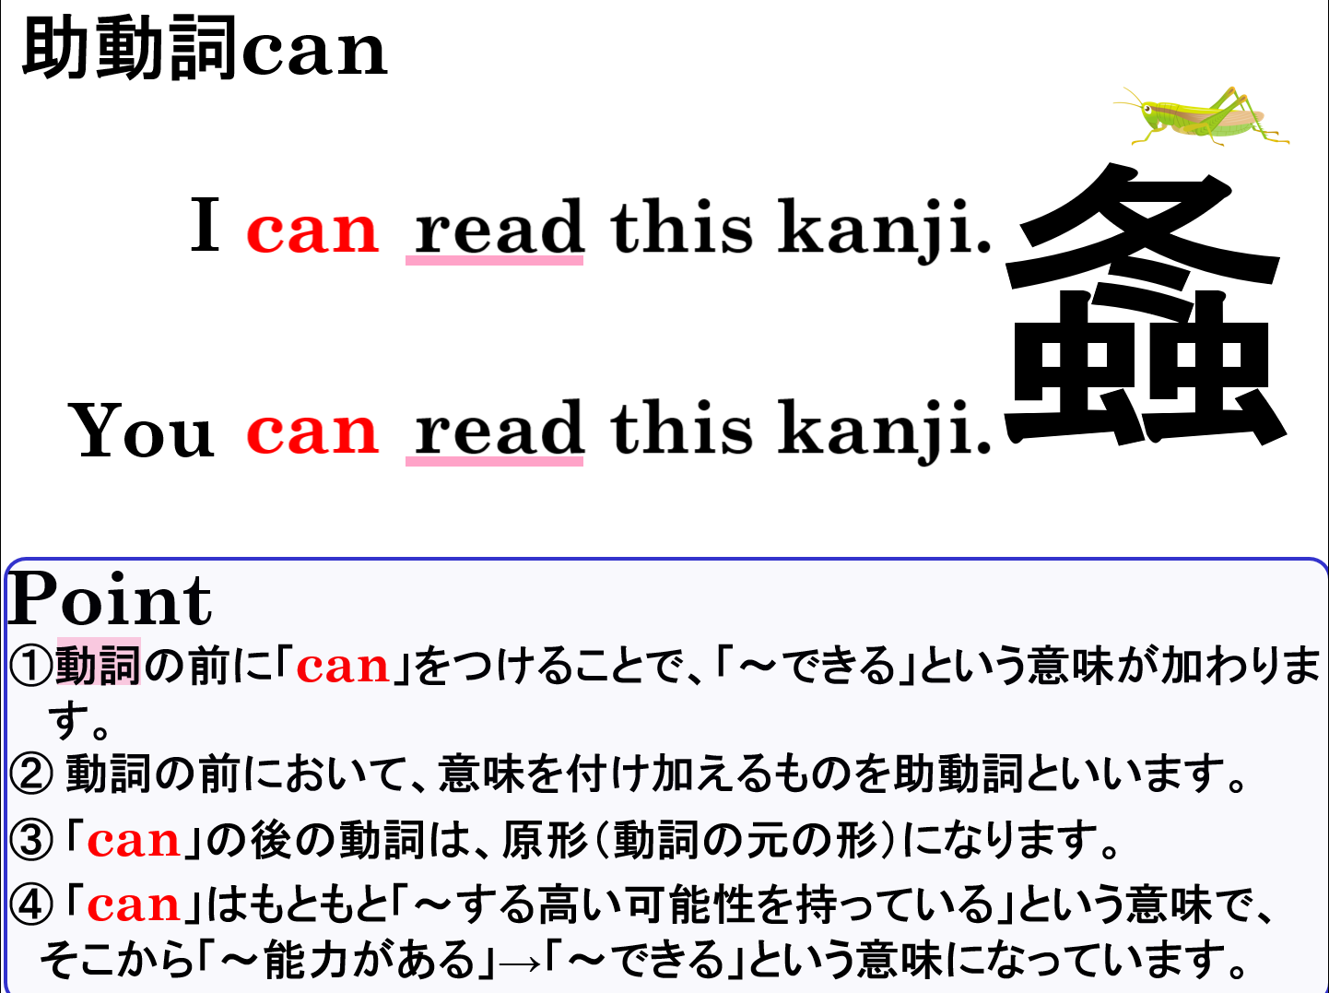

１．次の英文を～できるという文になるように( )内に適切などを書きましょう。
(1) I play basketball. → I ( ) ( ) basketball.
(2) You speak English. → You ( ) ( ) English.
(3) Taka and I play shogi. → Taka and I ( ) ( ) shogi.
(4) They drive a car. → They ( ) ( ) a car.

２．日本語の内容を表す英文になるように( )内の語句をなべて変えて正しい英文にしましょう。
(1) ( play / I / soccer / can ). 私はサッカーをすることができます。

(2) ( the piano / can / you / play ). あなたはピアノを弾くことができます。

(3) ( can / we / ski / in winter ). 私たちは冬にスキーをすることができます。

(4) ( dance / can / my friends / well ). 私の友達は上手に踊ることができます。

３．日本語を内容を表す英文を書きましょう。
(1) 私はブラックコーヒー( coffee without sugar )を飲むことができます。

(2) 私たちはここで( here )スマホ( smartphone )を使う( use )ことができます。

(3) ノア( Noah )は、とても上手に( very well )ギター( the guitar )を弾くことができます。

(4) ソラ( Sora )は、英語で( in English )手紙を( a letter )書く( write )ことができます。

１．次の英文を～できるという文になるように( )内に適切などを書きましょう。
(1) I play basketball. → I ( can ) ( play ) basketball.
(2) You speak English. → You ( can ) ( speak ) English.
(3) Taka and I play shogi. → Taka and I ( can ) ( play ) shogi.
(4) They drive a car. → They ( can ) ( drive ) a car.

２．日本語の内容を表す英文になるように( )内の語句をなべて変えて正しい英文にしましょう。
I can play soccer.
(1) ( play / I / soccer / can ). 私はサッカーをすることができます。
You can play the piano.
(2) ( the piano / can / you / play ). あなたはピアノを弾くことができます。
We can ski in winter.
(3) ( can / we / ski / in winter ). 私たちは冬にスキーをすることができます。
My friends can dance well.
(4) ( dance / can / my friends / well ). 私の友達は上手に踊ることができます。

３．日本語を内容を表す英文を書きましょう。
I can drink coffee without sugar.
(1) 私はブラックコーヒー( coffee without sugar )を飲むことができます。
We can use a smartphone here.
(2) 私たちはここで( here )スマホ( smartphone )を使う( use )ことができます。
Noah play the guitar very well.
(3) ノア( Noah )は、とても上手に( very well )ギター( the guitar )を弾くことができます。
Sora can write a letter in English.
(4) ソラ( Sora )は、英語で( in English )手紙を( a letter )書く( write )ことができます。

